110學年度南投縣仁愛鄉互助國民小學
家庭教育成果照片

照片主題 |  | 親職教育—班級聯絡簿是與家長溝通管道之一
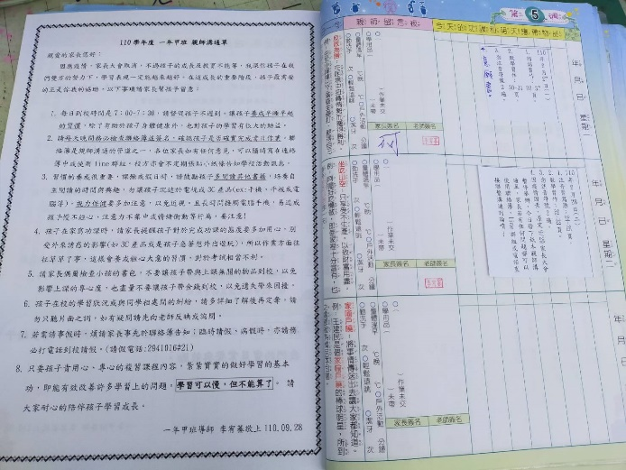 |  |  | 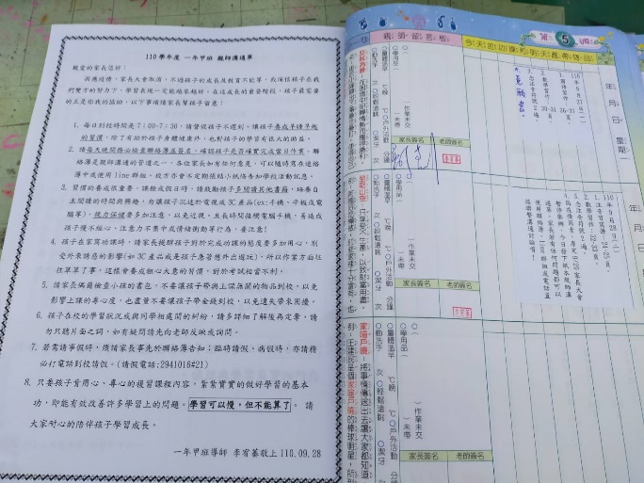
說明 | 原本九月開學後，學校會舉辦一場家長大會暨班親會活動，因應疫情關係故而取消活動，改由各班老師以其他方式進行親師溝通。
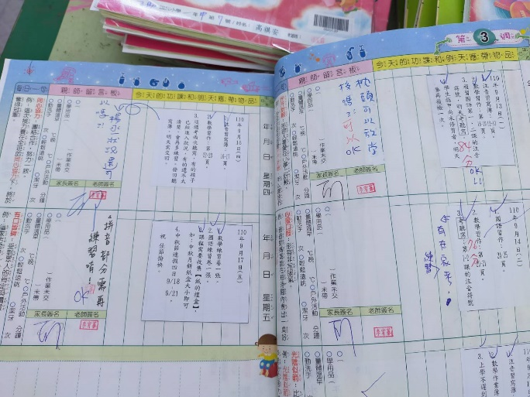 |  |  | 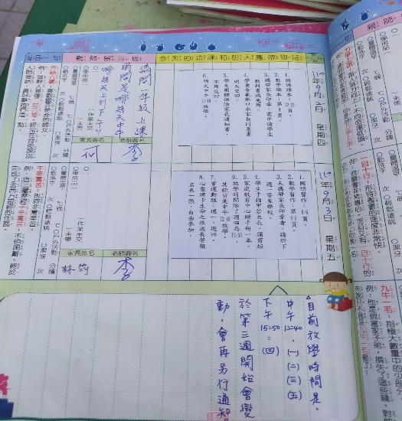
說明 | 家長每天會關心孩子的學習內容和學校交代的事項，故聯絡簿是教師與家長每日溝通的好管道。

